Installation von Rinkmaster
Das Windows Programm ‘Rinkmaster’ kann von der Webseite www.rinkmaster.ch heruntergeladen werden.
Vor der Installation einer neuen Rinkmaster Version ist es empfehlenswert die alte Version zu deinstallieren.
Installation von Rinkmaster:
Ab Rinkmaster 14.6.7: Doppelklick auf Datei «Rinkmaster_14.06.xy.msi».
Bis Rinkmaster 14.5.12: Doppelklick auf Datei «Rinkmaster 14.5.xy.exe».
Es kann folgende Warnmeldung erscheinen (bis Rinkmaster 14.5.12 ; Windows 10, 11):
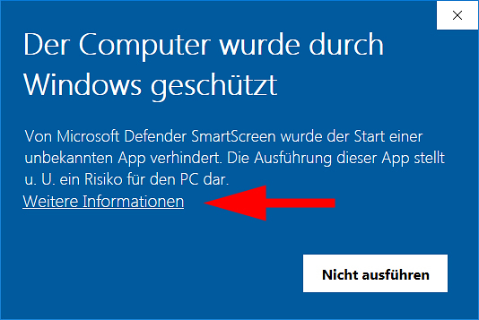
Es muss auf «Weitere Informationen» geklickt werden.
Dann weiter auf «Trotzdem ausführen» :
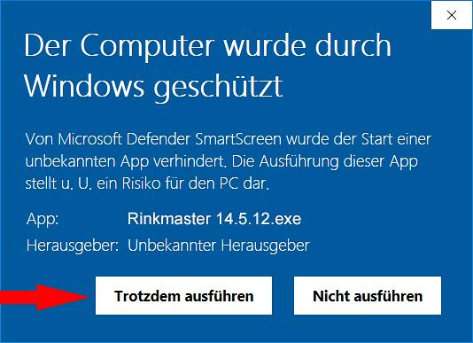
Sollte es weitere Warn- oder Fehlermeldungen geben so empfiehlt es sich vor der Rinkmaster Installation den Virenschutz für kurze Zeit zu deaktivieren.
Zum Ausprobieren kann Rinkmaster ohne Lizenz benützt werden.

